Министерство образования, науки и молодежи Республики Крым

Государственное бюджетное образовательное учреждение дополнительного

образования Республики Крым «Малая академия наук «Искатель»

Отделение: математика

Секция: математическое моделирование

**МОДЕЛИРОВАНИЕ ИНДИВИДУАЛЬНОЙ СТРАТЕГИИ ПОДГОТОВКИ И СДАЧИ ЕГЭ ПО МАТЕМАТИКЕ**

Работу выполнил:

Яценко Виктория Владимировна,

ученица 11 класса муниципального

бюджетного общеобразовательного

учреждения «Железнодорожненская СОШ»

Научный руководитель:  
Остапенко Ирина Николаевна,  
доцент Крымского федерального  
университета, кандидат  
экономических наук или:  
Сошенкова Екатерина Викторовна,  
учитель математики  
муниципального бюджетного

общеобразовательного учреждения

«Железнодорожненская СОШ»

г. Симферополь - 2019

|  |  |
| --- | --- |
|  |  |
| СОДЕРЖАНИЕ |  |
| ВВЕДЕНИЕ | 3 |
| РАЗДЕЛ 1. ТЕОРЕТИЧЕСКИЕ ОСНОВЫ МОДЕЛИРОВАНИЯ | 6 |
| * 1. Введение в математическое моделирование | 6 |
| * 1. Неопределённость и риск в процессах принятия решений | 9 |
| * 1. Краткий обзор вероятностно-статистических методов моделирования | 12 |
| РАЗДЕЛ 2.ПРИМЕНЕНИЕ ВЕРОЯТНО - СТАТИСТИЧЕСКИХ МЕТОДОВ ДЛЯ МОДЕЛИРОВАНИЯ ИНДИВИДУАЛЬНОЙ СТРАТЕГИИ ПОДГОТОВКИ И СДАЧИ ЕГЭ ПО МАТЕМАТИКЕ | 16 |
| 2.1. Расчёт временных характеристик выполнения заданий ЕГЭ до  изменения технологии подготовки | 16 |
| 2.2. Расчёт целесообразности перехода на новую технологию подготовки | 23 |
| 2.3. Моделирование элементов стратегии подготовки и сдачи ЕГЭ | 26 |
| ВЫВОДЫ | 30 |
| СПИСОК ИСПОЛЬЗОВАННЫХ ИСТОЧНИКОВ | 31 |
| ПРИЛОЖЕНИЯ | 32 |

**ВВЕДЕНИЕ**

**Актуальность темы.** Современный мир живёт по законам информатизации всех сфер жизни общества, знания давно уже стали самым важным ресурсом развития человека, организации, региона, государства, мирового сообщества в целом. Основной причиной столь пристального и глубоко внимания к данной сфере деятельности является то, что экономическая опора для развития государства в настоящее время не может существовать без движущей силы производства – инноваций, которые основаны на знаниях и умениях человека, научном прогрессе, распространении науки и техники в современном мире.

Выпускник школы сегодня – это человек, который «завтра» будет осваивать новые профессии. Образование традиционно считается достаточно консервативной сферой, но развитие технологий меняет наши представления о способах получения знаний и заставляет серьезно переосмыслить привычный подход к учебному процессу, что означает, что в будущем специалисты в области образования будут весьма востребованными. Заметим, что в образовании уже во всю применяются инструменты обучения с применением IT - технологий – онлайн - курсы, симуляторы, тренажеры, игровые онлайн - миры. С другой стороны, новые технологии позволяют сделать образование более индивидуальным, личностно ориентированным [12]. Новые профессии, которые уже реально закладываются в планах и перспективах развития отражают своей новизной и предполагают академические знания предмета. Например, до 2030 года ожидается появление таких профессий, как: [разработчик инструментов обучения состояниям сознания](http://atlas100.ru/catalog/obrazovanie/razrabotchik-instrumentov-obucheniya-sostoyaniyam-soznaniya/)(создает ПО и оборудование для обучения пользователей высокой концентрации сознания, умению расслабления, методам повышения творческих способностей и др.). Например, уже сегодня компания Wild Divine продает устройства и ПО для обучения пользователей концентрации, релаксации и осознанности. Существуют и приборы биологической обратной связи, разработанные специально для осознанных сновидений [12]. Или, например, разработчик образовательных траекторий – профессия недалёкого будущего, предполагающая генерацию «маршрута» обучения новых специалистов на базе курсов учреждений образования, в том числе онлайн - курсов, а также симуляторов, тренажеров, стажировок и т.п., на основе которых разрабатывающий трек образования с учетом психотипа, способностей и целей отдельного индивида. Или из сферы космоса - проектировщик жизненного цикла космических сооружений - специалист по проектированию космических станций, спутников и т.п. с учетом проблем перестройки и утилизации. Эти специалисты нужны будут в ближайшие годы, поскольку освоение околоземного пространства и возобновлением планов по колонизации Луны и Марса уже не фантастические идеи. Или, например, в аспекте биотехнологий - архитектор живых систем – профессия, предполагающая планирование, проектирование и создание технологий замкнутого цикла, с участием генетически модифицированных организмов и микроорганизмов. Этот список очень длинный. Мы живём уже в будущем, не совсем осознавая это. Сегодняшний выпускник – это именно тот человек, который и должен будет осваивать эти профессии. Поэтому, прежде всего, отметим **актуальность** тем, связанных с повышением уровня мотивации к знаниям и исследованиям, посвящённым методам и моделям повышения эффективности результата учащегося. А с учётом, что математическому образованию в Российской Федерации отводится особенная роль среди изучаемых дисциплин, не уменьшая их достоинства. В период информатизации всех сфер жизни общества становится очень важным развитие у каждого человека, не зависимо от возраста, умений логически рассуждать, осуществлять планирование и коммуникации, уметь моделировать объекты (процессы) реального мира, которые невозможно реализовать без математики [13]. На актуальность вопросов использования математических методов в образовательной деятельности обращали внимание такие учёные: В.М. Блинов [2], В.И. Загвязинский [4], Л.Б. Ительсон [7], В.В. Краевский, О.М. Киселёва [8] и др.

**Объектом исследования** являются математические модели совершенствования образовательной деятельности.

**Предметом исследования** являются статистические модели, позволяющие оценить качество подготовки к ЕГЭ по математике и выработать эффективную стратегию, как дальнейшей подготовки, так и сдачи этого экзамена.

**Цель и задачи.** Цель данной исследовательской работы состоит в анализе, оценке и моделировании элементов стратегии подготовки и выполнения ЕГЭ по математике.

В соответствии с выдвинутой целью обозначены следующие задачи:

1. Рассмотрение теоретических аспектов математического моделирования;
2. Рассмотрение понятий неопределённость, «риск» и методов его количественной оценки;
3. Краткий обзор вероятностно-статистических методов моделирования;
4. Вычисление числовых характеристик случайной величины;
5. Построение концепции приложения инструментария математического моделирования к оценке качества процесса подготовки и выработки стратегии результативности сдачи ЕГЭ на основе учёта рисков;
6. Приложение дисперсионного анализа для выяснения значимости влияния изменения технологии подготовки к ЕГЭ на эффективность, выраженную во времени решения отдельных типов задач;
7. Расчёт показателей с применением Пакета анализа табличного процессора Excel.

Исследования были представлены в виде доклада на школьной конференции.

**РАЗДЕЛ 1**

**ТЕОРЕТИЧЕСКИЕ ОСНОВЫ МОДЕЛИРОВАНИЯ**

Модель и моделирование – универсальные понятия, атрибуты одного из наиболее мощных методов познания в любой профессиональной области, познания системы, объекта, процесса.

* 1. **Введение в математическое моделирование**

Моделирование можно интерпретировать как метод познания, связанный с построением и исследованием модели объекта изучения. Термин «модель» (лат. modus, modulus) обозначает мера, сходство, образец, норма. Первоначальное значение этого термина в литературе связывают со строительным искусством, по этой причине во многих европейских языках оно применялось для обозначения образа (предмета, прообраза), похожего по какому-то признаку на другой предмет. В самом общем случае термин «модель» имеет множество смысловых значений, которое определяется предметной областью его употребления: научные исследования, металлургия, мир моды, изобразительное искусство и т.д. Средствами моделирования служат инструменты, дающие возможность в процессе изучения анализировать, представлять и «добывать» знания об оригинале [7]. Преобразование изучаемого материала в процессе моделирования отражено на рисунке 1.1.

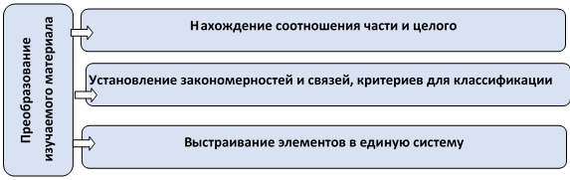

Рис. 1.1. Преобразование информации в процессе моделирования

Модель можно также определить, как результат отражения некоторой изученной структуры на изучаемую, малоизученную. Любая модель, в том числе и математическая модель (ММ) строится на основе определённых требований, допущений, гипотез, отображает свойства изучаемых объектов (процессов), связи с помощью математических соотношений – уравнений и неравенств. Процесс мо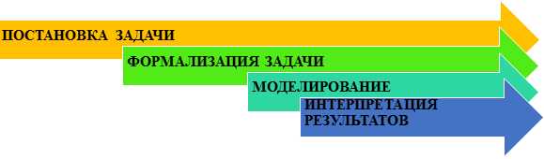делирования отражён на рисунке 1.2.

Рис. 1.2. Последовательность основных этапов в процессе моделирования

Различают классификации моделей в зависимости от критериев (рис.1.3).

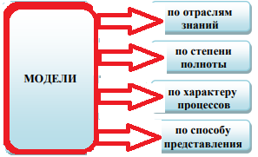

Рис.1.3. Одна из возможных классификаций моделей

На рисунке 1.4 приведём классификацию моделей по характеру процессов.

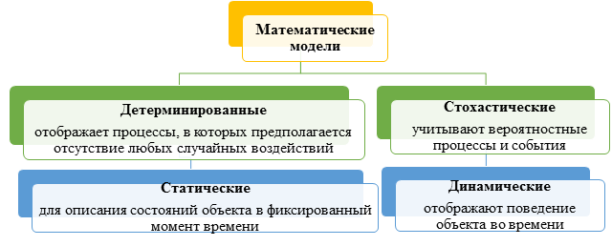

Рис.1.4. Классификация моделей по характеру процессов

Различают дискретные, непрерывные и комбинированные – дискретно-непрерывные модели. Ещё одна классификация ММ представлена на рисунке 1.5.

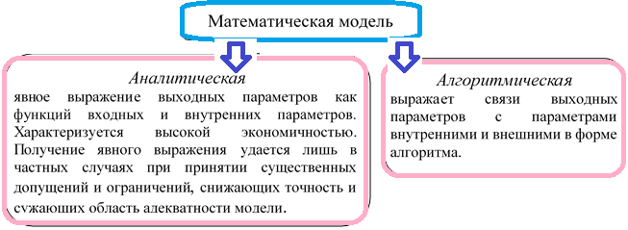

Рис.1.5. Классификация моделей по способу представления свойств объекта

Математическое моделирование [3]- процесс создания модели и её использования с целью получения сведений о реальном изучаемом объекте, осуществляется с различной степенью детализации на различных уровнях на микро-, макро- и мета уровнях. Методы исследования можно условно разделить на: общенаучные; аналитико-прогностические (математическое программирование, теория вероятностей и математической статистики (ТВиМС), теория массового обслуживания, экономико-статистические методы, методы сетевого планирования, методы экспертных оценок и т. д.); методы, заимствованные из социологии, психологии, экологии, этики, эстетики и т. д.

Итак, математическое моделирование - это средство изучения объектов реального мира путем их замены математической моделью, сохраняющей существенные черты оригинала для проведения необходимых исследований. В условиях, когда невозможно поставить эксперимент, моделирование позволяет анализировать и прогнозировать протекание изучаемых процессов.

**1.2. Неопределённость и риск в процессах принятия решений**

Методы ТВ и МС [5,9] позволяют решать задачи, связанные с определением вероятности наступления событий, интересующих исследователя, точечных и интервальных оценок случайных величин (СВ). Одним из важнейших моментов в жизнедеятельности любого человека является принятие решений, которое может происходить в условиях различных с точки зрения определённости. Это могут быть полностью детерминированные условия, или условия с частичной или полной неопределённостью, поэтому возможны различные информационные ситуации (рис.1.6).

**НЕОПРЕДЕЛЕННОСТЬ УВЕРЕННОСТИ**

Характеризуется влиянием **неслучайных факторов**, которые не обладают свойством статистической устойчивости. Возникает, когда требующие учета факторы по своей природе не описываются никаким законом распределения либо эти факторы настолько новы и сложны, что о них невозможно получить достаточно достоверной информации. Это неизвестность, которая обусловлена нехваткой или отсутствием информации о личностных или ситуационных факторах, не подчиняющихся законам теории вероятностей (изменчивость психических состояний ЛПР, индивидуальные психические свойства, нечеткие или противоречивые цели деятельности).

**НЕОПРЕДЕЛЕННОСТЬ В ЗАВИСИМОСТИ ОТ ЕЁ ПРИРОДЫ**

**ВЕРОЯТНОСТНАЯ**

**НЕОПРЕДЕЛЕННОСТЬ**

Вызвана влиянием **случайных факторов**, которые при массовом появлении обладают свойством статистической устойчивости и описываются некоторым законом распределения вероятности.

1.Закон распределения и числовые характеристики СВ известны, то можно вычислить вероятность любого события, которое этому закону подчиняется.

2.Закон распределения неизвестен, то ситуация- *статистической неопределенности*:

- с известными параметрами распределения;

- с неизвестными параметрами распределения. Параметры распределения - математическое ожидание, дисперсия и др.

Рис.1.6. Классификация неопределённости по её природе

Неопределенность может быть обусловлена не только ситуацией, но и личностью человека, принимающего решение [1]. Объективно ситуация, в которой нужно принимать решение может быть детерминированной, предсказуемой, но субъективно быть неопределенной, потому что люди по-разному воспринимают одну и ту же ситуацию, непоследовательно мыслят, не обладают достаточным опытом и знаниями, оценивают альтернативные последствия неточно и т.д. В этом контексте говорят о неопределенности личностной – неопределенности личностных свойств, психических процессов, состояний. В частности, существует неопределенность предпочтений и неопределенность притязаний лица, принимающего решение (ЛПР). В силу этого часто возникает целевая неопределенность, которая выражается в нечеткой, расплывчатой формулировке ЛПР цели принятия решения или наличии у него нескольких противоречивых целей. Примером целевой неопределенности в образовательной деятельности является стремление обучающегося получить высокий результат на экзамене при минимальных затратах время, а подготовку и минимальном уровне риска, что достаточно редко встречается в реальной жизни и представляет собой очень противоречивые требования к качеству стратегических решений. Во многих случаях, когда отсутствует объективная информация, люди часто оценивают вероятности событий субъективно с помощью интуиции, знаний, опыта и косвенных данных о ситуации. Такие вероятности называются *субъективными*. Если они известны, то для принятия решений можно использовать аналогичные критерии, или правила, основанные на вычислении математического ожидания случайных исходов альтернатив. Однако в этом случае надо соблюдать известную осторожность, поскольку при использовании субъективных вероятностей может перестать действовать закон больших чисел. Тем не менее, эти вероятности играют важную роль в процессе принятия решений, так как субъективные оценки — это все-таки лучше, чем ничего, т.е. отсутствие каких-либо оценок вообще. Таким образом, случайные факторы – это самый «удобный» вид неопределенности, поскольку при массовом появлении они подчиняются определенным закономерностям и становятся предсказуемыми в среднем, хотя и остаются непредсказуемыми в каждом конкретном проявлении. В самом худшем случае, когда отсутствует вообще какая-либо информация о факторах, влияющих на принятие решений, имеет место *полная неопределенность*. На практике очень немногие управленческие решения приходиться принимать в условиях полной неопределенности, поскольку у ЛПР всегда существует принципиальная возможность получения дополнительной информации о неизвестных факторах. Этим часто удается уменьшить новизну и сложность проблемы. Например, решение о планировании подготовки к сдаче ЕГЭ по математике принимается после проведения исследования, в ходе которого собирается информация о новой демоверсии, о задачах, представленных на образовательных сайтах, в учебниках, о том, как сдавали экзамен в прошлые годы, какие возникали трудности.  Использование прошлого опыта крайне необходимо, когда не хватает времени на сбор дополнительной информации или затраты на нее слишком велики. С неопределённостью теснейшим образом связано понятие «риск». На сегодня нет однозначного понимания сущности риска. Будем понимать риск как потенциальную, численно измеримую возможность потери, в контексте темы – баллов на ЕГЭ или времени при его выполнении. Понятием риска характеризуется неопределенность, связанная с возможностью возникновения в ходе сдачи ЕГЭ неблагоприятных ситуаций и последствий, если обстановка или условия проведения экзамена (сложный вариант) будут меняться в направлении, 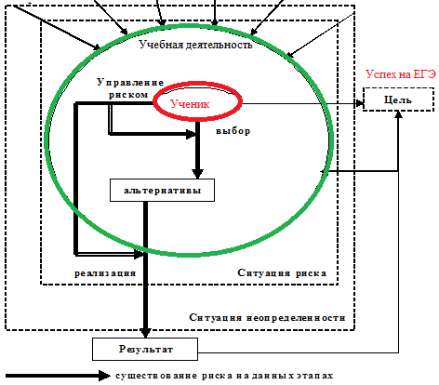отличном от предусмотренного планами и расчетами(рис.1.7).

Рис.1.7. Ученик как ЛПР в ситуациях риска

Итак, риск - это действие, выполняемое в условиях выбора в надежде на счастливый исход), когда в случае неудачи существует некоторая степень опасности оказаться в худшем положении, чем в случае не совершения этого действия.

**1.3. Краткий обзор вероятностно-статистических методов моделирования**

Математическая статистика, позволяющая решать задачи принятия решений в условиях вероятностной неопределённости и имеющая достаточно хорошее программное обеспечение. Основные направления математической статистики, непосредственно используемые в образовательных системах, основаны на теоретических положениях теории вероятности [5,9-10]:

- Выборочное наблюдение – позволяет решать задачу обобщения на всю совокупность результатов в маркетинговых исследованиях, полученных при изучении её части – выборки.

- Проверка статистических гипотез – позволяет ответить на вопрос о достоверности принимаемого решения (например, обоснованность рейтинга популярности определённых товаров).

- Дисперсионный анализ – изучает влияние факторных признаков на результативный (например, зависит ли время выполнения каждой задачи из варианта ЕГЭ от посещения курсов по математике).

- Корреляционно – регрессионный анализ – позволяет выявить связи и построить модели зависимости (например, зависимость между количеством решённых задач по определённой теме от времени самоподготовки по этой теме у различных учащихся).

- Анализ временных рядов – позволяет рассматривать последовательности полученных числовых данных (например, объёмы продаж за определённый временной период, заработная плата за определённое количество лет и т. д.) зависящих от времени, изучать их свойства.

- Последовательный анализ А. Вальда – метод, стоявший у истоков современных методов, дающих возможность осуществлять контроль над качеством продукции.

Основные направления математической статистики, используемые в качестве инструментария в системах маркетинга, не использующие предпосылки теории вероятностей:

- Непараметрическая статистика (классическая статистика является параметрической), которая не предполагает, что наблюдение подчиняется одному из законов распределения.

- Бутстреп – способ обработки выборочных данных с помощью метода Монте-Карло, при котором выборку «размножают» и изучают устойчивость полученных результатов.

- Статистика интервальных данных позволяет работать с результатами измерений, наблюдений плюс – минус погрешность, что немаловажно в условиях деятельности предприятий на быстро меняющемся, плохо предсказуемом рынке.

- Статистика объектов нечисловой природы. Работает с качественными оценками признака (например, товар очень плохого качества, плохого, хорошего, очень хорошего качества)

Достаточно новое, современное направление в анализе данных - многомерный статистический анализ. Здесь можно отметить следующие методы: метод статистического оценивания многомерной случайной величины (МСВ) – позволяет оценивать параметры многомерной совокупности (многомерное среднее, матрицы ковариаций, вероятностное оценивание и т. д.); метод проверки многомерных гипотез позволяет проверять гипотезы о равенстве параметров многомерных совокупностей, соответствии некоторому закону распределения; множественный корреляционно – регрессионный анализ - позволяет измерять и моделировать связи изучаемых признаков и объектов; методы многомерного шкалирования – осуществляют визуализацию данных, моделировать сложные системы, позволяет представлять данные в теоретическом пространстве; метод главных компонент – позволяет «сжимать» данные до небольшого числа значимых обобщённых признаков или объектов, выявлять латентные факторы.

Здесь же могут быть названы методы факторного анализа, дискриминантного анализа, многомерный дисперсионный анализ, многомерный ковариационный анализ и т. д. Эти методы весьма полезны, особенно на этапе анализа, так как предполагают сжатие информации, классификацию, снижение размерности исследуемых процессов или объектов, отбор наиболее информативных показателей.

В нашем исследовании будем использовать методы, позволяющие описывать ситуации, связанные с риском.

*Таблица 1.1*

**Вероятностный подход к оценке эффективности (риска)**

|  |  |
| --- | --- |
| **Вероятностный подход**  ориентированный на определение эффективности результата с учётом факторов риска и неопределённости. | С помощью дерева решений. Строится дерево решений из двух основных частей: «решений» и «вероятностных событий». |
| С помощью статистических оценок. Находят средне ожидаемое значение результата деятельности – мера (степень) риска: . Находят среднее квадратическое отклонение – мера риска: , коэффициент вариации:  - мера относительного риска. |
| С помощью доверительных интервалов. Нормальное распределение - правило трёх сигм, в более широкой постановке, где t характеризует доверительную вероятность попадания случайной величины Х в интервал, Е –среднее значение Х. |

Во втором разделе будет использоваться однофакторный дисперсионный анализ (ОДА), поэтому кратко опишем его суть. Дисперсионный анализ [5,11] (ДА) - это раздел математической статистики, посвященный методам выявления влияния одной или нескольких независимых переменных (факторов) на одну зависимую переменную (одномерный анализ) или на несколько зависимых переменных (многомерный анализ). Факторами могут быть внешние условия, влияющие на результаты физического, производственного, экономического эксперимента, - например, температура, атмосферное давление, тип оборудования, качество сырья, местоположение фирмы и др. В зависимости от количества факторов, включенных в анализ, различают однофакторный анализ, двухфакторный анализ и многофакторный анализ. Суть (ДА): Общую дисперсию (вариацию) изучаемого признака раскладывают на части: , соответствующие раздельному и совместному влиянию факторов, затем статистически изучают эти части с целью выяснения приемлемости гипотез о существовании этих влияний. В качестве Y (результирующего признака) выступает количественный признак, а в качестве факторов выступают номинальные качественные признаки, которые могут иметь две и более градаций (уровней). Модель ОДА имеет вид:

 (1.1)

*Таблица 1.2*

**Схема дисперсионного анализа**

|  |  |  |  |
| --- | --- | --- | --- |
| Источник вариации результативного признака Y | Показатель вариации  (сумма квадратов отклонений SS) | Число степеней свободы | Оценка дисперсии (средних квадратов) (MS) |
| Фактор А |  |  |  |
| Остаточные факторы |  |  |  |
| Общая вариация |  |  |  |

 - общее среднее,  - групповое среднее, (1.2)

Для определения влияет ли фактор А на результативный признак: проверяют гипотезу: , что означает что эффекты влияния зафиксированных уровней фактора А равны нулю, иначе фактор А не влияет на Y. Альтернативная гипотеза. Есть эффект влияния. К модели (1.1) предъявляются требования: случайные величины должны быть независимыми и иметь нормальное распределение N [11].

**РАЗДЕЛ 2**

**ПРИМЕНЕНИЕ ВЕРОЯТНО - СТАТИСТИЧЕСКИХ МЕТОДОВ ДЛЯ МОДЕЛИРОВАНИЯ ИНДИВИДУАЛЬНОЙ СТРАЕГИИ ПОДГОТОВКИ И СДАЧИ ЕГЭ ПО МАТЕМАТИКЕ**

**2.1. Расчёт временных характеристик выполнения заданий ЕГЭ до**

**изменения технологии подготовки**

Подготовка к ЕГЭ по математике, как и по другим предметам имеет свою технологию, которая у каждого обучающегося своя, уникальная. Она может быть совершенно непродуктивной, а может приносить хороший эффект, причём на некоторых этапах подготовки может случится так, что её нужно менять или совершенствовать. Удобным инструментом отражения уровня развития технологии может служить S - образная кривая её развития, отображая результативность, которую можно получить от нововведения в подготовке (например, компьютерные курсы подготовки). Технологии ограничены в своем развитии. Уровень и природа отдачи от каждой из них зависит от их текущего положения на кривые её развития. Главным моментом к сохранению хороших образовательных темпов с точки зрения S-образной кривой является определение момента, когда достигается технологический пик и необходимо осуществлять переход на новую образовательную технологию, усиливающую эффект подготовки.

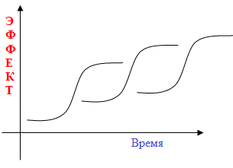

Рис. 2.1. Своевременный переход на более эффективную технологию подготовки

Для осознания перехода на иной способ подготовки к ЕГЭ нужны количественные данные, которые после анализа позволят принять решение. В самом начале подготовки проводилось фиксирование затрат времени на выполнения заданий Части 1 профильного уровня ЕГЭ (включая время на перевешивание после неправильного ответа).

*Таблица 2.1*

**Расчёт временных характеристик выполнения заданий Части 1**

|  |  |  |  |  |  |  |  |  |  |  |  |  |  |
| --- | --- | --- | --- | --- | --- | --- | --- | --- | --- | --- | --- | --- | --- |
| **№** | **1** | **2** | **3** | **4** | **5** | **6** | **7** | **8** | **9** | **10** | **11** | **12** | **Время выполнения Части 1, мин** |
| **1 вариант** | 7 | 3 | 8 | 9 | 3 | 8 | 3 | 15 | 7 | 15 | 20 | 12 | 111 |
| **2 вариант** | 5 | 2 | 7 | 5 | 2 | 6 | 2 | 15 | 4 | 13 | 19 | 11 | 93 |
| **3 вариант** | 4 | 2 | 5 | 7 | 2 | 5 | 4 | 5 | 2 | 16 | 17 | 14 | 86 |
| **4 вариант** | 3 | 1 | 4 | 5 | 1 | 4 | 3 | 5 | 5 | 14 | 21 | 12 | 82 |
| **5 вариант** | 5 | 2 | 3 | 6 | 2 | 4 | 3 | 6 | 5 | 10 | 23 | 13 | 87 |
| **6 вариант** | 4 | 1 | 3 | 4 | 1 | 3 | 3 | 6 | 5 | 9 | 11 | 13 | 69 |
| **7 вариант** | 6 | 2 | 7 | 5 | 2 | 7 | 2 | 7 | 3 | 8 | 12 | 11 | 79 |
| **8 вариант** | 6 | 3 | 5 | 10 | 3 | 5 | 4 | 7 | 7 | 8 | 20 | 11 | 97 |
| **9 вариант** | 7 | 2 | 4 | 7 | 2 | 4 | 2 | 8 | 4 | 9 | 19 | 12 | 89 |
| **10 вариант** | 7 | 2 | 3 | 8 | 2 | 3 | 2 | 8 | 2 | 9 | 17 | 15 | 88 |
| **11 вариант** | 4 | 1 | 7 | 8 | 5 | 4 | 3 | 9 | 5 | 10 | 17 | 13 | 97 |
| **12 вариант** | 4 | 1 | 5 | 6 | 5 | 5 | 3 | 9 | 5 | 10 | 21 | 13 | 99 |
| **13 вариант** | 5 | 1 | 4 | 4 | 1 | 4 | 3 | 10 | 5 | 11 | 23 | 12 | 96 |
| **14 вариант** | 7 | 2 | 3 | 5 | 2 | 3 | 4 | 10 | 3 | 11 | 11 | 12 | 87 |
| **15 вариант** | 4 | 3 | 7 | 4 | 3 | 7 | 3 | 11 | 7 | 12 | 10 | 10 | 96 |
| **16 вариант** | 2 | 3 | 5 | 10 | 3 | 5 | 4 | 11 | 4 | 12 | 23 | 10 | 108 |
| **17 вариант** | 5 | 3 | 4 | 6 | 3 | 4 | 4 | 12 | 2 | 13 | 11 | 9 | 93 |
| **18 вариант** | 5 | 2 | 3 | 4 | 3 | 3 | 3 | 12 | 5 | 13 | 12 | 14 | 97 |
| **19 вариант** | 5 | 1 | 5 | 6 | 2 | 5 | 2 | 13 | 5 | 14 | 20 | 12 | 109 |
| **20 вариант** | 3 | 1 | 4 | 5 | 2 | 4 | 2 | 13 | 5 | 14 | 19 | 12 | 104 |
| **Сумма** | 99 | 40 | 99 | 128 | 54 | 99 | 66 | 200 | 99 | 241 | 357 | 253 | 111 |
| **Среднее время** | 4,9 | 1,9 | 4,8 | 6,2 | 2,5 | 4,7 | 3,0 | 9,6 | 4,5 | 11,6 | 17,3 | 12,1 | 82,9 |

Замечание: для удобства вычислений не переводим десятые доли в секунды, например,

4,9 мин = 4мин. 54 с.

Визуализируем полученные данные на рисунках 2.2 – 2.3.

|  |  |
| --- | --- |
|  |  |
| Рис.2.2. Время выполнения заданий  №1-12 случайных 20 вариантов | Рис.2.3. Среднее ревмя выполнения каждого задания 1-12 |

Видим, что наибольшая длительность выполнения приходится на задачу11(Текстовые задачи), 12 (Наибольшее и наименьшее значение функций), 10 (Задачи с прикладным содержанием), 8 (Стереометрия). Надо что-то менять в подготовке. Увеличили время самостоятельной подготовки в течении недели.

*Таблица 2.2*

**Результаты наблюдений изменились после увеличения времени подготовки**

|  |  |  |  |  |  |  |  |  |  |  |  |  |  |
| --- | --- | --- | --- | --- | --- | --- | --- | --- | --- | --- | --- | --- | --- |
| **№** | **1** | **2** | **3** | **4** | **5** | **6** | **7** | **8** | **9** | **10** | **11** | **12** | **Время, мин**  **Часть 1** |
| **1 вариант** | 4 | 2 | 6 | 5 | 2 | 6 | 2 | 5 | 7 | 12 | 18 | 12 | 81 |
| **2 вариант** | 4 | 2 | 6 | 5 | 2 | 6 | 2 | 5 | 4 | 12 | 15 | 12 | 75 |
| **3 вариант** | 4 | 2 | 4 | 4 | 2 | 4 | 4 | 4 | 2 | 14 | 16 | 14 | 74 |
| **4 вариант** | 3 | 1 | 4 | 4 | 1 | 4 | 3 | 5 | 5 | 14 | 18 | 13 | 75 |
| **5 вариант** | 5 | 2 | 3 | 3 | 2 | 4 | 3 | 7 | 5 | 16 | 19 | 13 | 82 |
| **6 вариант** | 4 | 1 | 3 | 3 | 2 | 3 | 3 | 6 | 5 | 9 | 12 | 10 | 61 |
| **7 вариант** | 5 | 2 | 5 | 3 | 2 | 5 | 2 | 7 | 3 | 8 | 12 | 11 | 65 |
| **8 вариант** | 6 | 2 | 5 | 3 | 3 | 5 | 4 | 7 | 7 | 8 | 22 | 10 | 82 |
| **9 вариант** | 5 | 2 | 4 | 4 | 2 | 4 | 2 | 8 | 4 | 9 | 18 | 12 | 74 |
| **10 вариант** | 7 | 2 | 3 | 2 | 2 | 3 | 2 | 7 | 2 | 9 | 15 | 12 | 66 |
| **11 вариант** | 4 | 1 | 5 | 1 | 4 | 4 | 2 | 9 | 5 | 11 | 15 | 13 | 74 |
| **12 вариант** | 4 | 1 | 5 | 2 | 6 | 5 | 3 | 7 | 5 | 10 | 23 | 11 | 82 |
| **13 вариант** | 5 | 1 | 4 | 2 | 1 | 6 | 3 | 10 | 5 | 11 | 23 | 11 | 82 |
| **14 вариант** | 6 | 2 | 3 | 4 | 2 | 6 | 4 | 9 | 3 | 11 | 12 | 13 | 75 |
| **15 вариант** | 4 | 3 | 5 | 4 | 6 | 4 | 3 | 11 | 7 | 12 | 11 | 10 | 80 |
| **16 вариант** | 2 | 2 | 5 | 3 | 4 | 5 | 2 | 10 | 4 | 14 | 19 | 9 | 79 |
| **17 вариант** | 5 | 2 | 4 | 3 | 3 | 4 | 2 | 12 | 2 | 13 | 16 | 9 | 75 |
| **18 вариант** | 4 | 2 | 3 | 4 | 3 | 3 | 3 | 12 | 5 | 13 | 12 | 14 | 78 |
| **19 вариант** | 4 | 1 | 5 | 6 | 2 | 5 | 2 | 10 | 5 | 14 | 15 | 12 | 81 |
| **20 вариант** | 3 | 1 | 4 | 6 | 2 | 4 | 2 | 11 | 5 | 14 | 16 | 11 | 79 |
| **Сумма** | 89 | 36 | 89 | 75 | 58 | 96 | 60 | 170 | 99 | 244 | 315 | 240 |  |
| **Среднее время** | 4,4 | 1,7 | 4,3 | 3,55 | 2,65 | 4,5 | 2,65 | 8,1 | 4,5 | 11,7 | 15,2 | 11,4 | **74,65** |

|  |  |
| --- | --- |
|  |  |
| Рис.2.4. Время выполнения заданий  №1-12 случайных 20 вариантов после увеличения времени самоподготовки | Рис.2.5. Среднее ревмя выполнения каждого задания 1-12 после увеличения времени самоподготовки |

Замечаем, что после 2 месяцев дополнительных занятий снизилось среднее время решения задач, но задачи типа 8,10, 11, 12 по – прежнему занимают относительно большую долю времени в общем времени решения Части 1. Результат не устраивает, нужны дополнительные исследования.

*Таблица 2.3*

**Расчётная таблица характеристик**

|  |  |  |  |  |  |  |  |  |  |  |  |  |
| --- | --- | --- | --- | --- | --- | --- | --- | --- | --- | --- | --- | --- |
| **№ задач** | **1** | **2** | **3** | **4** | **5** | **6** | **7** | **8** | **9** | **10** | **11** | **12** |
| Наблюдения, упорядоченные по возрастанию | 2 | 1 | 3 | 1 | 1 | 3 | 2 | 4 | 2 | 8 | 11 | 9 |
| 3 | 1 | 3 | 2 | 1 | 3 | 2 | 5 | 2 | 8 | 12 | 9 |
| 3 | 1 | 3 | 2 | 2 | 3 | 2 | 5 | 2 | 9 | 12 | 10 |
| 4 | 1 | 3 | 2 | 2 | 4 | 2 | 5 | 3 | 9 | 12 | 10 |
| 4 | 1 | 3 | 3 | 2 | 4 | 2 | 6 | 3 | 9 | 12 | 10 |
| 4 | 1 | 4 | 3 | 2 | 4 | 2 | 7 | 4 | 10 | 15 | 11 |
| 4 | 1 | 4 | 3 | 2 | 4 | 2 | 7 | 4 | 11 | 15 | 11 |
| 4 | 2 | 4 | 3 | 2 | 4 | 2 | 7 | 4 | 11 | 15 | 11 |
| 4 | 2 | 4 | 3 | 2 | 4 | 2 | 7 | 5 | 11 | 15 | 11 |
| 4 | 2 | 4 | 3 | 2 | 4 | 2 | 7 | 5 | 12 | 16 | 12 |
| 4 | 2 | 4 | 4 | 2 | 4 | 3 | 8 | 5 | 12 | 16 | 12 |
| 4 | 2 | 5 | 4 | 2 | 5 | 3 | 9 | 5 | 12 | 16 | 12 |
| 5 | 2 | 5 | 4 | 2 | 5 | 3 | 9 | 5 | 13 | 18 | 12 |
| 5 | 2 | 5 | 4 | 3 | 5 | 3 | 10 | 5 | 13 | 18 | 12 |
| 5 | 2 | 5 | 4 | 3 | 5 | 3 | 10 | 5 | 14 | 18 | 13 |
| 5 | 2 | 5 | 4 | 3 | 5 | 3 | 10 | 5 | 14 | 19 | 13 |
| 5 | 2 | 5 | 5 | 4 | 6 | 3 | 11 | 5 | 14 | 19 | 13 |
| 6 | 2 | 5 | 5 | 4 | 6 | 4 | 11 | 7 | 14 | 22 | 13 |
| 6 | 2 | 6 | 6 | 6 | 6 | 4 | 12 | 7 | 14 | 23 | 14 |
| 7 | 3 | 6 | 6 | 6 | 6 | 4 | 12 | 7 | 16 | 23 | 14 |
| **R** | 5 | 2 | 3 | 5 | 5 | 3 | 2 | 8 | 5 | 8 | 12 | 5 |
| **Мо** | 4 | 2 | 5 | 3 | 2 | 4 | 2 | 7 | 5 | 14 | 12 | 12 |
| **Ме** | 4 | 2 | 4 | 3,5 | 2 | 4 | 2,5 | 7,5 | 5 | 12 | 16 | 12 |
| **Выб. среднее** | 4,4 | 1,7 | 4,3 | 3,55 | 2,65 | 4,5 | 2,65 | 8,1 | 4,5 | 11,7 | 15,2 | 11,4 |

Составили вариационные ряды по каждой задаче Части 1 и нашли их характеристики: моду - *варианту* с максимальной частотой, медиану – значение, которое делит его на две равные части (по количеству вариант); размах, среднее выборочное, выборочную дисперсию, среднее квадратическое отклонение, коэффициенты вариации (табл. 2.3).

Размах полезен в комплексных исследованиях, но как статистический показатель имеет много недостатков: дает грубую оценку степени вариации значений признака; является абсолютным показателем и потому его применение в сравнительном анализе весьма ограничено; его величина слишком зависит от крайних значений ранжированного ряда. Моду и медиану для анализа данных стоит вычислять, поскольку в отдельных случаях выборочное среднее неудовлетворительно характеризует центральную тенденцию статистической совокупности [5]. Так, например, для задач 10,11,12.

Найдём основные статистические характеристики рядов данных по каждой задаче.

1. Найдем среднее выборочное :

(мин)=4 мин. 24с.

Аналогично рассчитываем . Вычисленные значения вносим в расчётную таблицу.

Найдем дисперсию, которая характеризует меру разброса случайной величины около ее среднего значения (мера рассеивания, т.е. отклонения от среднего), для чего вычислим средние квадратов.

|  |  |
| --- | --- |
| ,  ;  ;    ; | ;  ;  ;  ;    . |

Найдем исправленную выборочную дисперсию - несмещенную оценку дисперсии (состоятельную оценку дисперсии): **

|  |  |
| --- | --- |
| ,  ;  ;  ;  ;  ; | ;  ;  ;  ;  ;  . |

Рассчитаем исправленные среднеквадратические отклонения, что удобно в интерпретации и полезно в расчётах, поскольку в тех же единицах измерения, что и исследуемые случайные величины. Показатель среднее квадратическое отклонение показывает среднее отклонение значений варьирующего признака (время выполнения соответствующего задания) относительно выборочного среднего.

|  |  |
| --- | --- |
| ;  ;  ;  ;  ;  ; | ;  ;  ;  ;  ;  . |

Выборочный коэффициент вариации (КВ) - относительный показатель вариации, безразмерная величина, удобная для сравнения рассеяния выборок, имеющих различные единицы измерения; показывает, какую долю среднего значения этой величины составляет ее средний разброс. Совокупность считается количественно однородной, если коэффициент вариации не превышает 0,3. Найдем КВвремени решения каждой задачи Части1 по формуле: . **Числовые характеристики времени решения задач №1-12** *Таблица 2.4*

|  |  |  |  |  |  |  |  |  |  |  |  |  |
| --- | --- | --- | --- | --- | --- | --- | --- | --- | --- | --- | --- | --- |
| **№ задач** | **1** | **2** | **3** | **4** | **5** | **6** | **7** | **8** | **9** | **10** | **11** | **12** |
| **Выб. среднее** | 4,4 | 1,7 | 4,3 | 3,55 | 2,65 | 4,5 | 2,65 | 8,1 | 4,5 | 11,7 | 15,2 | 11,4 |
| **D(X)** | 1,24 | 0,31 | 0,91 | 1,65 | 1,83 | 0,95 | 0,53 | 5,79 | 2,25 | 5,11 | 12,73 | 2,14 |
| **Испр. дисп.** | 1,31 | 0,33 | 0,96 | 1,73 | 1,92 | 1,00 | 0,56 | 6,09 | 2,37 | 5,38 | 13,40 | 2,25 |
| **Испр. СКО** | 1,14 | 0,57 | 0,98 | 1,32 | 1,39 | 1,00 | 0,75 | 2,47 | 1,54 | 2,32 | 3,66 | 1,50 |
| **Коэф. вар** | 26% | 34% | 23% | 37% | 52% | 22% | 28% | 31% | 34% | 20% | 22% | 13% |

Так как < 30%, для время решения задач 1,3,6-12 Части 1, то совокупности однородные, вариация допустимая. Далее покажем более детальную интерпретацию. Жёлтым выделены показатели относительной вариации более 30%. Однофакторный дисперсионный анализ для сравнения значимости изменения технологии на новую (увеличив самоподготовку), после анализа отчёта (Приложение Б) показал, что первая смена технологии подготовки к ЕГЭ не значимо отразилась на времени решения задач Части 1.

Покажем нахождение основных статистических характеристик ряда в табличном процессоре Excel [3]. Для практических расчетов статистических характеристик наиболее удобно использовать табличный процессор Excel. Для начала воспользуемся пакетом *Анализ данных* и инструментом *Описательная статистика* для поиска рассчитанных ранее числовых характеристик выборочных данных. Внешний вид окна инструментов *Анализ данных* представлен на рисунке 2.6. После выполнения команды *Описательная статистика*, в одноименном диалоговом окне необходимо сделать следующие настройки: задать входной интервал (в нашем случае B2:M14), выбрать порядок группировки (по столбцам), выбрать опцию метки в первой строке, задать выходной интервал (например, ячейку D2) или новый рабочий лист и обязательно включить опцию *Итоговая статистика*. Описанные настройки представлены на рисунке 2.7.

|  |  |
| --- | --- |
|  |  |
| Рис. 2.6. Окно пакета Анализ данных | Рис. 2.7. Настройки диалогового окна Описательная статистика |

Результат инструмента *Описательная статистика* представлен на рисунке 2.8.

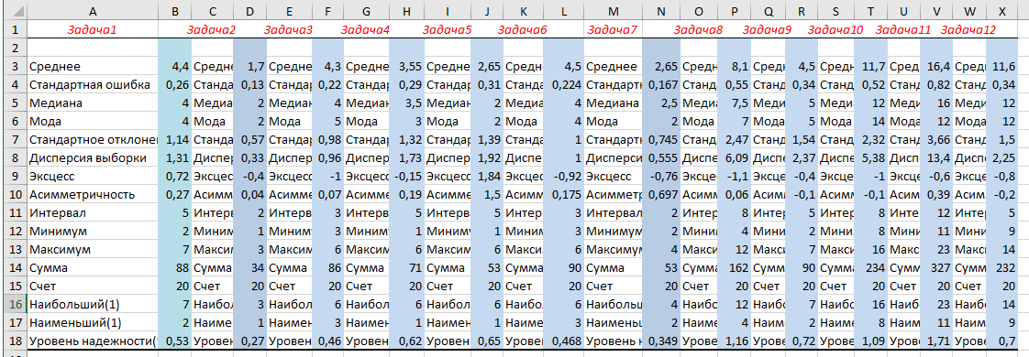

Рис. 2.8. Результат применения инструмента Описательная статистика

**2.2. Расчёт целесообразности перехода на новую технологию подготовки**

Аналогичные исследования провели после 2 месяцев посещения курсов.

*Таблица 2.5*

**Расчётная таблица характеристик после 2 месяцев посещения курсов**

|  |  |  |  |  |  |  |  |  |  |  |  |  |  |
| --- | --- | --- | --- | --- | --- | --- | --- | --- | --- | --- | --- | --- | --- |
| **№ задач** | **1** | **2** | **3** | **4** | **5** | **6** | **7** | **8** | **9** | **10** | **11** | **12** | **По вар.** |
| Наблюдения, упорядоченные по возрастанию | 1 | 0,5 | 0,5 | 1 | 1 | 1 | 1 | 3 | 1 | 4 | 11 | 8 | 33 |
| 1 | 0,5 | 0,5 | 1 | 1 | 2 | 1 | 4 | 2 | 5 | 11 | 9 | 38 |
| 1 | 1 | 1 | 1 | 1 | 2 | 1 | 4 | 2 | 5 | 12 | 9 | 40 |
| 1 | 1 | 1 | 2 | 1 | 2 | 1 | 4 | 2 | 6 | 12 | 9 | 42 |
| 1 | 1 | 1 | 2 | 2 | 2 | 2 | 4 | 2 | 6 | 12 | 10 | 45 |
| 1 | 1 | 1 | 2 | 2 | 2 | 2 | 4 | 2 | 7 | 12 | 10 | 46 |
| 1 | 1 | 1 | 2 | 2 | 2 | 2 | 5 | 3 | 8 | 13 | 10 | 50 |
| 1 | 1 | 1 | 2 | 2 | 3 | 2 | 5 | 3 | 8 | 15 | 10 | 53 |
| 1 | 1 | 1,5 | 2 | 2 | 3 | 2 | 5 | 4 | 8 | 15 | 10 | 54,5 |
| 1 | 1 | 1,5 | 3 | 2 | 3 | 2 | 5 | 4 | 9 | 15 | 10 | 56,5 |
| 2 | 1 | 2 | 3 | 2 | 4 | 2 | 6 | 4 | 9 | 15 | 11 | 61 |
| 2 | 1 | 2 | 3 | 2 | 4 | 2 | 6 | 5 | 9 | 15 | 11 | 62 |
| 2 | 2 | 2 | 3 | 2 | 4 | 2 | 7 | 5 | 10 | 15 | 12 | 66 |
| 2 | 2 | 2 | 3 | 2 | 4 | 3 | 7 | 5 | 10 | 15 | 12 | 67 |
| 2 | 2 | 2 | 3,5 | 2 | 4 | 3 | 7 | 5 | 11 | 16 | 12 | 69,5 |
| 2 | 2 | 2,5 | 3,5 | 3 | 5 | 3 | 7 | 5 | 12 | 16 | 13 | 74 |
| 2 | 2 | 2,5 | 4 | 3 | 5 | 3 | 8 | 5 | 12 | 16 | 13 | 75,5 |
| 4 | 2 | 3 | 4 | 3 | 5 | 3 | 9 | 5 | 13 | 17 | 13 | 81 |
| 4 | 2 | 3 | 4 | 3 | 6 | 3 | 9 | 5 | 14 | 17 | 13 | 83 |
| 5 | 2 | 4 | 5 | 6 | 6 | 4 | 10 | 5 | 14 | 19 | 14 | 94 |
| **R** | 4 | 1,5 | 3,5 | 4 | 5 | 5 | 3 | 7 | 4 | 10 | 8 | 6 | 61 |
| **Мо** | 1 | 1 | 1 | 2 | 2 | 2 | 2 | 4 | 5 | 8 | 15 | 10 |  |
| **Ме** | 1,5 | 1 | 1,75 | 3 | 2 | 3,5 | 2 | 5,5 | 4 | 9 | 15 | 10,5 | 58,75 |
| **Выб. среднее** | 1,85 | 1,35 | 1,75 | 2,7 | 2,2 | 3,45 | 2,2 | 5,95 | 3,7 | 9 | 14,45 | 10,95 | 60 |

|  |  |
| --- | --- |
|  |  |
| Рис.2.9. Среднее время выполнения  заданий №1-12 после занятий на курсах | Рис.2.10. Время выполнения вариантов после посещения курсов |

Выполним расчёт статистических характеристик, используя пакет *Анализ данных* Excel с помощью инструмента *Описательная статистика* (рис. 2.11).

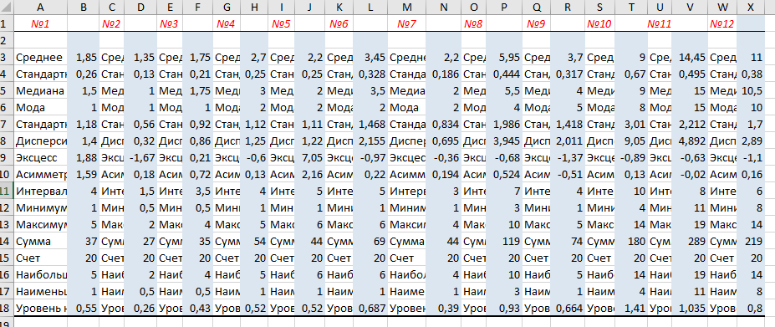

Рис.2.11. Статистические характеристики данных о времени выполнения заданий №1-12 случайных 20 вариантов после занятий на курсах

Визуально мы видим, что изменились характеристики выполнения и отдельных задач и отдельных вариантов. С помощью однофакторного дисперсионного анализа проверим значимость различия между двумя уровнями фактора А:  технология подготовки на основе самостоятельных занятий, комбинированная технология с посещением курсов. Y, мин. - среднее время выполнения задач 1-12.

По формулам (1.1) – (1.3) и формулам таблицы 1.2 рассчитаем составляющие модели дисперсионного анализа. Фактор А - технология

 (2.1)

К модели (2.1) предъявляются требования: случайные величины должны быть независимыми и иметь нормальное распределение N.

**Уровни фактора А - технологии подготовки** *Таблица 2.6*

|  |  |  |  |  |  |
| --- | --- | --- | --- | --- | --- |
| № варианта |  |  | № варианта |  |  |
| 1 | 81 | 33 | 11 | 74 | 61 |
| 2 | 75 | 38 | 12 | 82 | 62 |
| 3 | 74 | 40 | 13 | 82 | 66 |
| 4 | 75 | 42 | 14 | 75 | 67 |
| 5 | 82 | 45 | 15 | 80 | 69,5 |
| 6 | 61 | 46 | 16 | 79 | 74 |
| 7 | 65 | 50 | 17 | 75 | 75,5 |
| 8 | 82 | 53 | 18 | 78 | 81 |
| 9 | 74 | 54,5 | 19 | 81 | 83 |
| 10 | 66 | 56,5 | 20 | 79 | 94 |

;

;

;



*Таблица 2.7*

**Схема дисперсионного анализа**

|  |  |  |  |
| --- | --- | --- | --- |
| Источник вариации результативного признака Y | Показатель вариации  (сумма квадратов отклонений SS) | Число степеней свободы | Оценка дисперсии (средних квадратов)  (MS) |
| Фактор А |  |  |  |
| Остаточные факторы |  |  |  |
| Общая вариация |  |  |  |

Проверяем гипотезу о том, что технология подготовки не повлияла на результативность решений. Альтернативная: . Проверка на основе статистики , следовательно, отвергаем нулевую гипотезу, принимаем альтернативную, что означает даже недлительное посещение курсов по подготовке к ЕГЭ значимо повлияло на результативность (по таблицам распределения Фишера-Снедекора на 5% уровне значимости). Эти же результаты получены средствами пакета *Анализ данных инструмента Однофакторный дисперсионный анализ*.

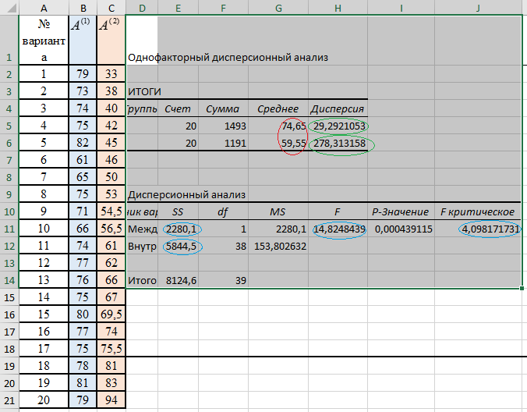

Рис.2.11. Результаты средствами пакета Анализ данных инструмента

Однофакторный дисперсионный анализ.

**2.3. Моделирование элементов стратегии подготовки и сдачи ЕГЭ**

В основу методики моделирования системы сценариев формирования стратегии подготовки и сдачи ЕГЭ, положен вероятностныйподход к оценке эффективности решения Части 1 и Части 2, ориентированный на определение эффективности с учётом факторов риска и неопределённости с помощью статистических оценок.

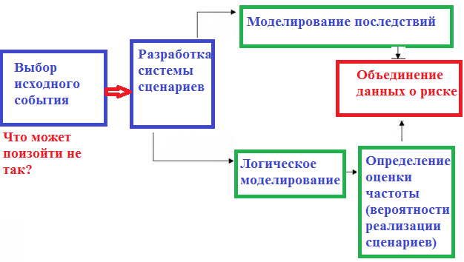

Рис.2.12 Схема разработки системы сценариев

Механизм формирования сценариев базируется на моделях, позволяющих вовремя изменять технологию подготовки (табл. 2.8).

По данным таблицы Приложения А о количестве правильно решённых (или вообще решённых заданий из 20 вариантов) получены относительные частоты, позволяющие предположить количество баллов Части 1. X – число правильно решённых заданий по 20 вариантам. Дискретная случайная величина задана своим законом распределения в форме таблицы.

|  |  |  |  |  |
| --- | --- | --- | --- | --- |
| Х1 | 8 | 10 | 11 | 12 |
| P | 0,1 | 0,2 | 0,25 | 0,45 |

1. Найдем математическое ожидание *М(Х2)* – меру риска в данных условиях [14]*.*





Найдем дисперсию *D(X1)* [14]*:*



Найдем среднее квадратическое отклонение:

- степень риска.

Коэффициент вариации <30%, т.е. риск приемлемый, незначительный. Относительно Части 2 требуются ещё дополнительные исследования, но уже на основании имеющихся данных, имеем: решение только задачи №13или только № 14или только №15 приносит 2 первичных балла, если решить правильно 2 из них -4 балла, решение всех трёх приносит 6 баллов. По данным Приложения А, полученным в результате наблюдения

|  |  |  |  |
| --- | --- | --- | --- |
| Х2 | 2 | 4 | 6 |
| P | 0,5 | 0,25 | 0,25 |

1. Найдем математическое ожидание *М(Х)* – меру риска в данных условиях*.*



Найдем дисперсию *D(X):*



Найдем среднее квадратическое отклонение:

- степень риска.

Коэффициент вариации >60%, что говори о сильной колеблемости признака, риск получения в среднем за эти задания 3,5 баллов высокий.

По данным Приложения А по частоте решения задач №16-17:

|  |  |  |  |
| --- | --- | --- | --- |
| Х3 | 0 | 3 | 6 |
| P | 0,05 | 0,6 | 0,35 |

Найдем математическое ожидание *М(Х)* – меру риска в данных условиях*.*



Найдем дисперсию *D(X):*



Найдем среднее квадратическое отклонение:

- степень риска.

Коэффициент вариации риск получения в среднем за эти задания 3,9 баллов высокий.

По данным Приложения А по частоте решения задач №18-19:

|  |  |  |  |
| --- | --- | --- | --- |
| Х4 | 0 | 4 | 8 |
| P | 0,55 | 0,3 | 0,15 |

1. Найдем математическое ожидание *М(Х)* – меру риска в данных условиях*.*



Найдем дисперсию *D(X):*



Найдем среднее квадратическое отклонение:

- степень риска.

Коэффициент вариации >1, совокупность неоднородная риск получения в среднем за эти задания 3,9 баллов высокий.

За время исследований автором выработана стратегия, заключающаяся в следующих положениях:

1. Постоянный мониторинг расхода время на каждую задачу нового типа

Части 1 и на каждую, даже много раз решаемую, Части 2.

1. Расчёт числовых характеристик соответствующих случайных величин.
2. Мониторинг относительного показателя риска – коэффициента вариации, если колеблемость признака не снижается, то перейти на новую технологию подготовки, возможно. Подключение онлайн курсов, методик запоминания и т.п.
3. Посредством дисперсионного анализа сравнивать результаты технологий.
4. На экзамене – оценить ситуацию по заданиям Части 1 и Части 2 выбрать сценарий сдачи ЕГЭ (пессимистический, реалистический или оптимистический), какие задания решать, чтобы получить максимальный бал.
5. Индивидуальная образовательная стратегия должна непрерывно подвергаться мониторингу по поводу её эффективности.

Итак, исследование подтверждает, что курсы значимо изменили временные параметры выполнения работы. Однако Часть 2 несёт в себе риски, поэтому подготовка по задачам Части 2 должна качественно и структурно измениться. Технология подготовки к ЕГЭ должна быть усовершенствована. Зная вероятности, можно прогнозировать баллы ЕГЭ (Приложение В), строить сценарии подготовки и сдачи экзамена.

**ВЫВОДЫ**

Математические модели дают возможность исследователю фиксировать изменения, в том числе и структурные, любой системы и описывать их в количественном выражении, поэтому их использование во всех сферах жизнедеятельности человека не теряет актуальности. В образовательной деятельности математическое моделирование занимает особое место среди различных математических методов, поскольку оно позволяет получать количественные характеристики качественных процессов.

В исследовании проанализированы временные параметры решения задач профильного уровня ЕГЭ, выполнена статистическая оценка показателей качества подготовки. Рассмотрены теоретические аспекты математического моделирования; на доступном уровне рассмотрены понятия неопределённость и «риск» применительно к образовательному процессу, предложены статистические методы его количественной оценки; вычислены числовых характеристик случайных величин; отражение нашёл концептуальный взгляд на приложения инструментария математического моделирования к оценке качества процесса подготовки и выработки стратегии результативности сдачи ЕГЭ на основе учёта рисков; показано приложение дисперсионного анализа. Расчёт показателей произведён с применением Пакета анализа табличного процессора Excel. Выработана стратегия, которая должна изменяться после мониторинга результатов выполнения типов задач. За время написания работы время автора на задачи Части 1 стало измеряться, в основном, секундами.

Индивидуальная образовательная стратегия должна непрерывно подвергаться мониторингу по поводу её эффективности, анализ и количественные оценки показывают переходить на новую технологию или нет.

**СПИСОК ИСПОЛЬЗОВАННЫХ ИСТОЧНИКОВ**

1. Белов, П.Г. Управление рисками, системный анализ и моделирование в 3 ч. часть 1: Учебник и практикум для бакалавриата и магистратуры / П.Г. Белов. - Люберцы: Юрайт, 2016. - 211 c.
2. Блинов, В.М. Эффективность обучения [Текст] : (Методол. анализ определения этой категории в дидактике) / В.М. Блинов. - Москва : Педагогика, 1976. - 191 с.
3. Винстон, У Бизнес-моделирование и анализ данных. Решение актуальных задач с помощью Microsoft Excel. 5-е издание. – СПб. : Питер, 2018. – 864.
4. Виханский О. С. Менеджмент: человек, стратегия, организация, процесс / О. С. Виханский, А. И. Наумов. - М.: Гардарика, 1996.
5. Гмурман, В.Е. Теория вероятностей и математическая статистика: Учеб. для прикладного бакалавриата/В.Е. Гмурман. - Люберцы: Юрайт, 2016. - 479 c.
6. Загвязинский В.И. Теория обучения: Современная интерпретация. // Учеб. пособие для студ. высш. пед. учеб. заведений. - М.: Издательский центр «Академия», 2001. — 192 с.
7. Ительсон, Л. Б. Математические и кибернетические методы в педагогике [Текст] / Акад. пед. наук. - Москва : Просвещение, 1964. - 248 с
8. Киселева О.М. Применение методов математического моделирования в обучении: Диссерт. канд. пед. наук. - Смоленск, 2007. - 181с.
9. Кремер, Н.Ш. Теория вероятностей и математическая статистика: Учебник и практикум для академического бакалавриата / Н.Ш. Кремер. - Люберцы: Юрайт, 2016. - 514 c.
10. Пучков, Н.П. Математическая статистика. Применение в профессиональной деятельности : учебное пособие / Н.П. Пучков. – Тамбов : Изд-во ФГБОУ ВПО «ТГТУ», 2013. – 80 с.
11. Соловьёв, В.И. Анализ данных в экономике: теория вероятностей, прикладная статистика, обработка и визуализация данных в Microsoft Excel: учебник/В.И. Соловьёв. – Москва : КНОРУС, 2019. – 498 с. – (Бакалавриат).
12. Яковлева Е.Н. Развитие творческой активности обучающихся в условиях реализации федеральных образовательных стандартов // Непрерывное образование. – 2016. – № 2 (16). – С. 50-53
13. Атлас новых профессий [Электронный ресурс], - <http://atlas100.ru/>
14. Концепция развития российского математического образования [Электронный ресурс], - <https://rg.ru/2013/12/27/matematika-site-dok.html>
15. Случайные величины. Дискретная случайная величина. Математическое ожидание [Электронный ресурс], - <http://www.mathprofi.ru/sluchainaya_velichina.html>

**ПРИЛОЖЕНИЕ А**

|  |  |  |  |  |  |  |  |  |  |  |  |  |  |  |  |  |  |  |  |  |  |  |  |
| --- | --- | --- | --- | --- | --- | --- | --- | --- | --- | --- | --- | --- | --- | --- | --- | --- | --- | --- | --- | --- | --- | --- | --- |
| **№** | **1** | **2** | **3** | **4** | **5** | **6** | **7** | **8** | **9** | **10** | **11** | **12** | **Прав. Ч1** | **13** | **14** | **15** | **16** | **17** | **18** | **19** | 13-15 | 16-17 | 18-19 |
| **1 в** | 1 | 1 | 1 | 1 | 1 | 1 | 1 | 1 | 1 | 0 | 0 | 1 | 10 | 1 | 0 | 0 | 0 | 1 | 1 | 0 | 1 | 1 | 1 |
| **2 в** | 1 | 1 | 1 | 1 | 1 | 1 | 1 | 0 | 1 | 1 | 0 | 1 | 10 | 1 | 1 | 0 | 1 | 1 | 0 | 0 | 2 | 2 | 0 |
| **3 в** | 1 | 1 | 1 | 1 | 1 | 1 | 1 | 1 | 1 | 1 | 1 | 0 | 11 | 1 | 0 | 1 | 1 | 1 | 0 | 0 | 2 | 2 | 0 |
| **4 в** | 1 | 1 | 1 | 0 | 1 | 1 | 1 | 1 | 1 | 1 | 0 | 1 | 10 | 0 | 0 | 1 | 0 | 1 | 0 | 1 | 1 | 1 | 1 |
| **5 в** | 1 | 1 | 1 | 1 | 1 | 1 | 1 | 1 | 1 | 1 | 1 | 1 | 12 | 1 | 1 | 1 | 0 | 0 | 0 | 0 | 3 | 0 | 0 |
| **6 в** | 1 | 1 | 1 | 1 | 1 | 1 | 1 | 1 | 1 | 1 | 1 | 1 | 12 | 1 | 1 | 0 | 0 | 1 | 1 | 1 | 2 | 1 | 2 |
| **7 в** | 1 | 1 | 1 | 1 | 1 | 1 | 1 | 1 | 1 | 1 | 1 | 1 | 12 | 1 | 0 | 1 | 1 | 1 | 0 | 0 | 2 | 2 | 0 |
| **8 в** | 1 | 1 | 1 | 1 | 1 | 1 | 1 | 1 | 1 | 1 | 1 | 1 | 12 | 0 | 1 | 1 | 0 | 1 | 0 | 0 | 2 | 1 | 0 |
| **9 в** | 1 | 1 | 1 | 0 | 1 | 1 | 0 | 1 | 1 | 1 | 0 | 0 | 8 | 0 | 0 | 1 | 1 | 0 | 0 | 0 | 1 | 1 | 0 |
| **10 в** | 1 | 1 | 1 | 1 | 1 | 1 | 1 | 1 | 1 | 1 | 1 | 1 | 12 | 1 | 1 | 1 | 1 | 1 | 0 | 1 | 3 | 2 | 1 |
| **11 в** | 1 | 1 | 1 | 1 | 1 | 1 | 1 | 1 | 1 | 0 | 1 | 1 | 11 | 1 | 1 | 1 | 0 | 1 | 1 | 1 | 3 | 1 | 2 |
| **12 в** | 1 | 1 | 1 | 1 | 1 | 1 | 1 | 1 | 1 | 1 | 1 | 1 | 12 | 1 | 1 | 0 | 1 | 1 | 0 | 0 | 2 | 2 | 0 |
| **13 в** | 1 | 1 | 1 | 1 | 1 | 1 | 1 | 1 | 1 | 1 | 1 | 1 | 12 | 1 | 1 | 1 | 0 | 1 | 1 | 0 | 3 | 1 | 1 |
| **14 в** | 1 | 1 | 1 | 1 | 1 | 1 | 1 | 1 | 1 | 1 | 1 | 1 | 12 | 0 | 1 | 0 | 1 | 0 | 1 | 0 | 1 | 1 | 1 |
| **15 в** | 1 | 1 | 1 | 1 | 1 | 1 | 1 | 1 | 1 | 0 | 1 | 0 | 10 | 0 | 0 | 1 | 0 | 1 | 0 | 1 | 1 | 1 | 1 |
| **16 в** | 1 | 1 | 1 | 0 | 1 | 1 | 1 | 0 | 1 | 0 | 0 | 1 | 8 | 1 | 0 | 1 | 1 | 1 | 0 | 0 | 2 | 2 | 0 |
| **17 в** | 1 | 1 | 1 | 1 | 1 | 1 | 0 | 1 | 1 | 1 | 1 | 1 | 11 | 1 | 1 | 1 | 1 | 0 | 1 | 1 | 3 | 1 | 2 |
| **18 в** | 1 | 1 | 1 | 1 | 1 | 1 | 1 | 1 | 1 | 1 | 1 | 1 | 12 | 1 | 0 | 1 | 1 | 0 | 0 | 0 | 2 | 1 | 0 |
| **19 в** | 1 | 1 | 1 | 1 | 1 | 1 | 1 | 1 | 1 | 1 | 1 | 0 | 11 | 1 | 1 | 0 | 0 | 1 | 0 | 0 | 2 | 1 | 0 |
| **20 в** | 1 | 1 | 1 | 0 | 1 | 1 | 1 | 1 | 1 | 1 | 1 | 1 | 11 | 1 | 0 | 1 | 1 | 1 | 0 | 0 | 2 | 2 | 0 |

Прежние вычисления проводились при условии, что задача решена или была решена неверно, но после сверки с ответом перерешена верно – именно это время имелось в виду. В данной таблице собраны данные решила (1), не решила (0) задачу.

*Таблица А.1*

**Данные наблюдений о решении и не решении заданий ЕГЭ**

**ПРИЛОЖЕНИЕ Б**

Промежуточный мониторинг

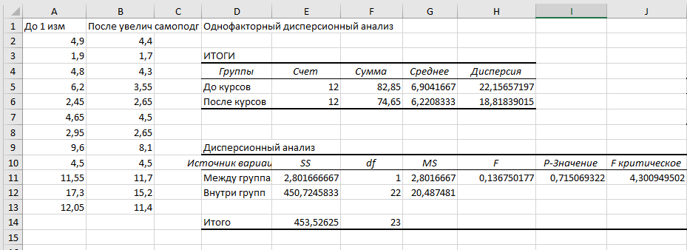

Рис.Б.1. Однофакторный дисперсионный анализ для сравнения значимости изменения технологии на новую, увеличив самоподготовку

Анализируя отчёт, видим, что первая смена технологии подготовки к ЕГЭ не значимо отразилась на времени решения задач Части 1.

**ПРИЛОЖЕНИЕ В**

Максимальный первичный балл – 32.

При этом, таблица распределения баллов по заданиям разных уровней сложности, будет иметь вид:

|  |  |
| --- | --- |
| № задания | Первичные баллы |
| № 1-12 | 1 |
| № 13-15 | 2 |
| № 16-17 | 3 |
| № 18-19 | 4 |
| Итого | 32 |

32 первичных балла соответствует 100 бальному результату ЕГЭ.

Профильный уровень:

0-26 баллов - оценка 2,

27-46 баллов - оценка 3,

47-64 баллов - оценка 4,

65 и выше баллов - оценка 5;

Шкала перевода баллов ЕГЭ 2019 по математике профильного уровня

|  |  |
| --- | --- |
| Первичный балл | Вторичный (тестовый) балл |
| 1 | **5** |
| 2 | **9** |
| 3 | **14** |
| 4 | **18** |
| 5 | **23** |
| 6 | **27** |
| 7 | **33** |
| 8 | **39** |
| 9 | **45** |
| 10 | **50** |
| 11 | **56** |
| 12 | **62** |
| 13 | **68** |
| 14 | **70** |
| 15 | **72** |
| 16 | **74** |
| 17 | **76** |
| 18 | **78** |
| 19 | **80** |
| 20 | **82** |
| 21 | **84** |
| 22 | **86** |
| 23 | **88** |
| 24 | **90** |
| 25 | **92** |
| 26 | **94** |
| 27 | **96** |
| 28 | **98** |
| 29 | **99** |
| 30 | **100** |
| 31 | **100** |
| 32 | **100** |